634+ 322
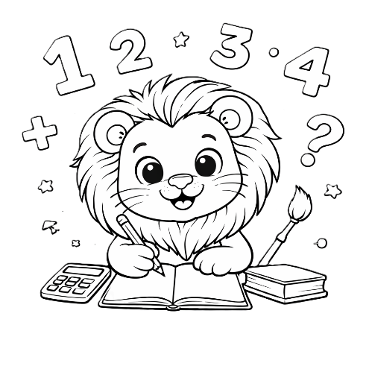
467 + 328

369 + 287
123 + 432

434+ 213

592+ 167

901 + 76 132+ 490

467 + 334 604+ 278

704+ 266 397 + 271
RECHNUNGEN TO GO
Schreibe die Rechnung ins Heft und rechne aus!

310 + 444 730 + 244

888 + 49 333 + 612

314+ 401 250 + 688

689 + 109

281 + 592
341 + 283

341 + 341

331 + 412 785 + 101

566 + 293 823 + 97

67 - 8
42- 5

38 - 9
34- 7

27 - 9

45 - 6
83 - 6 72- 9

84- 7 93 - 6

94- 7 83 - 5
RECHNUNGEN TO GO
Schreibe die Rechnung ins Heft und rechne aus!

22- 6 56 - 7

35 - 8 66 - 9

72- 8 14- 7

34- 9 54- 5

42- 3 46 - 8

100 - 6 72- 6

78 - 9 91 - 2

8 - 1
10 - 4

7 - 2
7 - 6

8 - 4

9 - 2

8 - 8 7 - 3

8 - 0 10 - 7

10 - 2 4- 2
RECHNUNGEN TO GO
Schreibe die Rechnung ins Heft und rechne aus!

6 - 3 3 - 2

2- 1 6 - 2

9 - 8 10 - 9

7 - 5 9 - 5

5 - 4 6 - 1

3 - 0 8 - 7

10 - 5 6 - 3

RECHNUNGEN TO GO
Schreibe die Rechnung ins Heft und rechne aus!

